

**BẢN TỔNG HỢP QUÁ   
TRÌNH TÌM HIỂU VÀ LÀM VIỆC**

**Người thực hiện: Nguyễn Văn Nam**

**HÀ NỘI 1/2026**

Mục lục

**1. Tổng quan vi điều khiển STM32F407VET6 Cortex – M4** 3

**2. Đọc nhiệt độ, độ ẩm với DHT11** 5

**2.1. Giới thiệu về DHT11.** 5

**2.2. Cách giao tiếp** 6

**2.3. Luồng code:** 7

**2.4. Hình ảnh sản phẩm.** 8

**3. Vận dụng PWM đọc cảm biến Servo SG90** 10

**3.1. Khái niêm PWM** 10

**3.2.Servo SG90:** 10

**3.3. Hình ảnh demo:** 12

**4.UART** 13

**4.1. Khái niệm** 13

**4.2. Module CH340 USB To TTL** 14

**4.3. Hình ảnh demo:** 16

**5.I2C giao tiếp với cảm biến MPU6050** 17

**5.1. Khái niệm I2C** 17

**5.2. Cảm biến MPU6050** 18

**5.3. Hình ảnh demo** 19

**6. RTOS** 20

**6.1. Khái niệm RTOS** 20

**6.2.Cách hoạt động của RTOS** 20

**6.3. Kernel** 21

**6.4.Task** 22

**7. Hệ thống đọc nhiệt độ bằng ADC+ DMA** 23

**7.1 ADC và DMA** 23

**7.1.1. ADC - Analog-to-Digital Converter** 23

**7.1.2. DMA - Direct Memory Access** 23

**7.2.Cảm biến nhiệt độ - LM35** 24

**7.3. Hình ảnh demo thu được** 25

# **1. Tổng quan vi điều khiển STM32F407VET6 Cortex – M4**

STM32F407VET6 là một vi điều khiển 32-bit hiệu năng cao thuộc dòng STM32F4 của hãng STMicroelectronics. Vi điều khiển này sử dụng lõi ARM Cortex-M4F, tích hợp bộ xử lý dấu chấm động (FPU) và các lệnh xử lý tín hiệu số (DSP), đáp ứng tốt các ứng dụng nhúng yêu cầu hiệu năng cao và nhiều giao tiếp ngoại vi.

STM32F407VET6 được sử dụng rộng rãi trong các hệ thống điều khiển công nghiệp, thiết bị IoT, hệ thống nhúng có Ethernet/USB, xử lý tín hiệu và các đề tài nghiên cứu – đào tạo.

**Thông số kỹ thuật:**

STM32F407VET6 sử dụng lõi ARM Cortex-M4F, với các đặc điểm:

* Tần số hoạt động tối đa: 168 MHz
* Hiệu năng lên tới 210 DMIPS
* Tích hợp FPU đơn chính xác
* Hỗ trợ tập lệnh DSP
* Bộ điều khiển ngắt NVIC với nhiều mức ưu tiên

Vi điều khiển còn tích hợp ART Accelerator, cho phép thực thi chương trình trực tiếp từ Flash với độ trễ bằng 0 ở tần số cao.

STM32F407VET6 được trang bị:

* Flash memory: 512 KB
* SRAM: 192 KB
* CCM RAM: 64 KB (truy cập tốc độ cao, chỉ dành cho CPU)
* Backup SRAM: 4 KB (duy trì bởi nguồn VBAT)

Cấu trúc bộ nhớ này cho phép vi điều khiển chạy các ứng dụng phức tạp và hệ điều hành thời gian thực (RTOS).

Vi điều khiển hỗ trợ nhiều nguồn clock:

* HSI: RC nội 16 MHz
* HSE: thạch anh ngoài 4–26 MHz
* LSI/LSE: dùng cho RTC và low-power

Bộ PLL cho phép nhân xung nhịp lên 168 MHz và cung cấp xung nhịp chính xác cho các ngoại vi như USB, Ethernet và I2S.

Các ngoại vi của STM32F407 gồm: GPIO, Timer, DMA, ADC, DAC, UART, SPI, I2C, CAN, USB, SDIO, Ethernet, I2S, DCMI, RTC, Watchdog, CRG, RNG.

`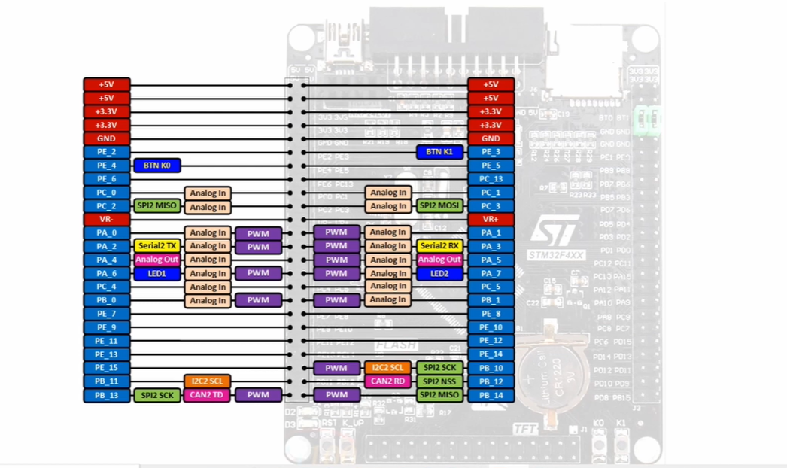

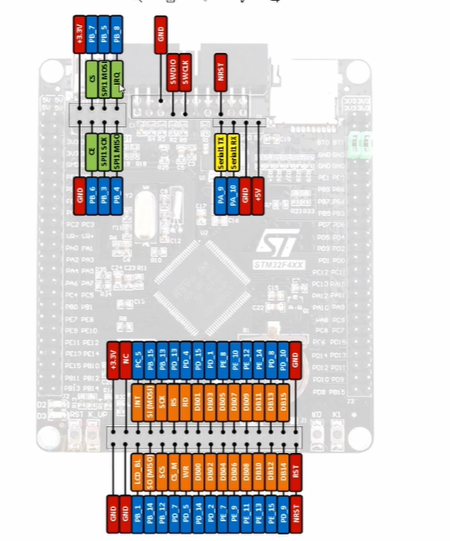

Bảng PinOut STM32F407VET6

# **2. Đọc nhiệt độ, độ ẩm với DHT11**

## **2.1. Giới thiệu về DHT11.**

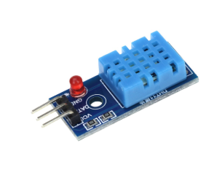

DHT11 là cảm biến đo nhiệt độ và độ ẩm tích hợp, cho ra tín hiệu số đã được hiệu chuẩn. Mỗi cảm biến được hiệu chuẩn nghiêm ngặt trong phòng thí nghiệm, các hệ số hiệu chuẩn được lưu trữ trong bộ nhớ OTP và được sử dụng trong quá trình xử lý tín hiệu nội bộ, đảm bảo độ chính xác và độ ổn định lâu dài.

Cảm biến sử dụng phần tử đo độ ẩm kiểu điện trở và phần tử đo nhiệt độ NTC, kết hợp với vi điều khiển 8-bit hiệu năng cao bên trong để xử lý và xuất dữ liệu. DHT11 giao tiếp với vi điều khiển thông qua chuẩn truyền thông nối tiếp một dây, giúp việc tích hợp hệ thống đơn giản và thuận tiện.

Nhờ kích thước nhỏ gọn, tiêu thụ điện năng thấp, khả năng chống nhiễu tốt và khoảng cách truyền tín hiệu lên đến 20 m, DHT11 phù hợp cho nhiều ứng dụng đo lường môi trường như hệ thống giám sát nhiệt độ – độ ẩm, thiết bị dân dụng và các dự án nhúng chi phí thấp. Điện áp hoạt động 3V – 5.5V.

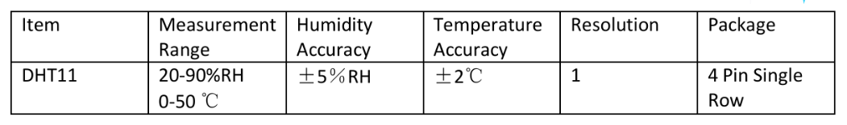

Cách kết nối:

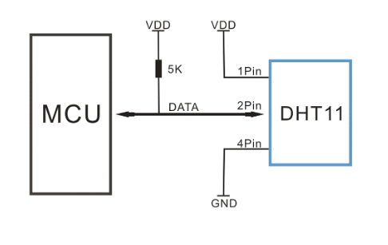

## **2.2. Cách giao tiếp**

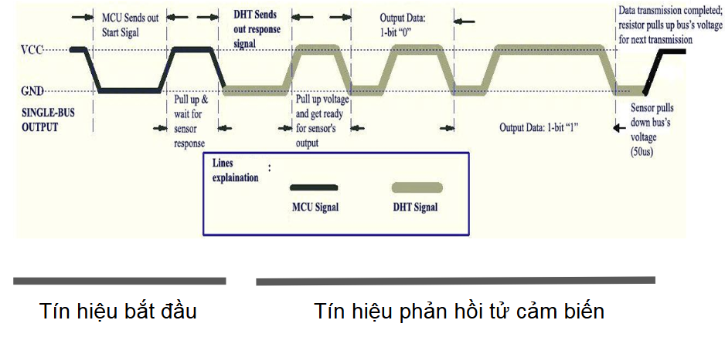

Khi vi điều khiển (MCU) gửi tín hiệu khởi động, DHT11 sẽ chuyển từ chế độ tiêu thụ điện năng thấp sang chế độ hoạt động và chờ MCU hoàn tất tín hiệu khởi động. Sau khi quá trình này kết thúc, DHT11 gửi về MCU một tín hiệu phản hồi gồm **40 bit dữ liệu**, trong đó chứa thông tin về **độ ẩm tương đối và nhiệt độ**. Người dùng có thể lựa chọn việc thu thập (đọc) dữ liệu cần thiết. Nếu không có tín hiệu khởi động từ MCU, DHT11 sẽ không gửi tín hiệu phản hồi. Sau khi dữ liệu được thu thập xong, DHT11 sẽ quay trở lại chế độ tiêu thụ điện năng thấp và chờ tín hiệu khởi động tiếp theo từ MCU.

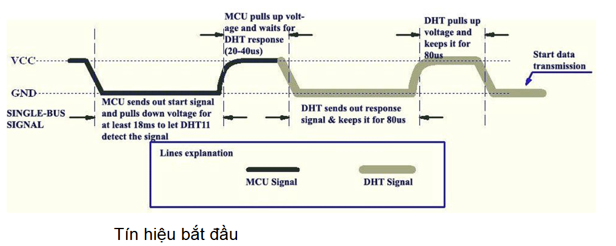

Ở trạng thái nhàn rỗi, đường truyền dữ liệu một dây (Single-bus) luôn ở mức điện áp cao. Khi quá trình giao tiếp giữa MCU và DHT11 bắt đầu, chương trình trên MCU sẽ kéo mức điện áp của đường dữ liệu từ cao xuống thấp trong **ít nhất 18 ms** để đảm bảo DHT11 nhận biết được tín hiệu khởi động từ MCU. Sau đó, MCU nhả đường truyền lên mức cao và chờ trong khoảng **20–40 µs** để nhận tín hiệu phản hồi từ DHT11.

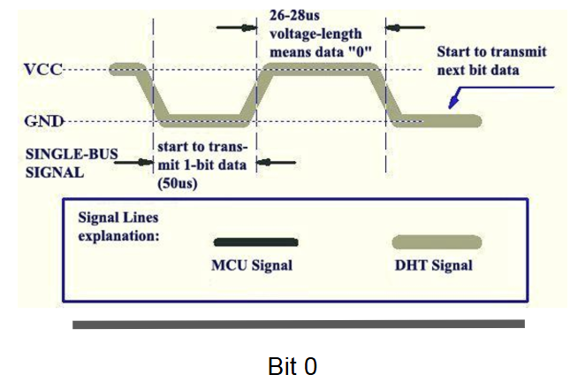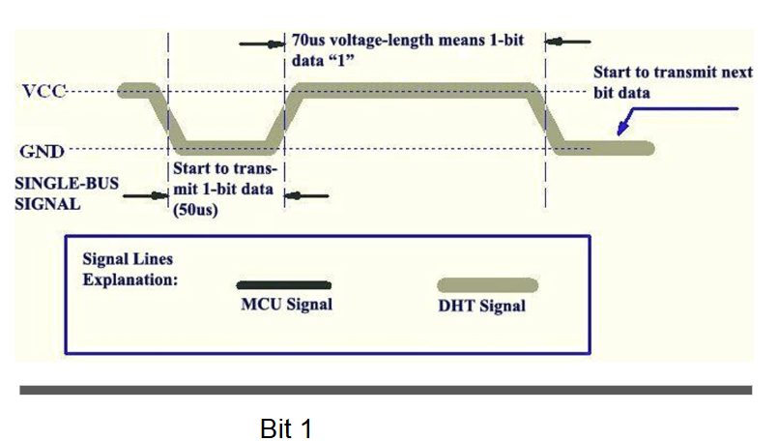

Khi DHT11 phát hiện tín hiệu khởi động, nó sẽ gửi một tín hiệu phản hồi ở **mức điện áp thấp** kéo dài **80 µs**. Sau đó, DHT11 kéo đường truyền dữ liệu (Single-bus) lên **mức điện áp cao** và giữ trong **80 µs** để chuẩn bị cho quá trình truyền dữ liệu.

Khi đường dữ liệu ở mức điện áp thấp, điều đó cho biết DHT11 đang gửi tín hiệu phản hồi. Sau khi hoàn tất tín hiệu phản hồi, DHT11 tiếp tục kéo đường truyền lên mức cao trong **80 µs** và bắt đầu chuẩn bị truyền dữ liệu.

Trong quá trình truyền dữ liệu từ DHT11 đến MCU, **mỗi bit dữ liệu** đều bắt đầu bằng một xung ở **mức điện áp thấp kéo dài 50 µs**. Độ dài của xung **mức điện áp cao** ngay sau đó sẽ quyết định giá trị của bit dữ liệu là **“0” hay “1”**

## **2.3. Luồng code:**

STM32F407 gửi tín hiệu khởi động đến DHT11 bằng cách kéo chân dữ liệu xuống mức thấp trong ít nhất 18 ms. Sau khi nhận tín hiệu phản hồi từ DHT11, vi điều khiển tiến hành đọc 40 bit dữ liệu dựa trên độ rộng xung mức cao để xác định bit ‘0’ hoặc ‘1’. Dữ liệu thu được bao gồm thông tin nhiệt độ, độ ẩm và byte kiểm tra lỗi, sau đó DHT11 quay về chế độ tiêu thụ năng lượng thấp.

## **2.4. Hình ảnh sản phẩm.**

Kết nối STM32F407VET6 với ST-link v2:

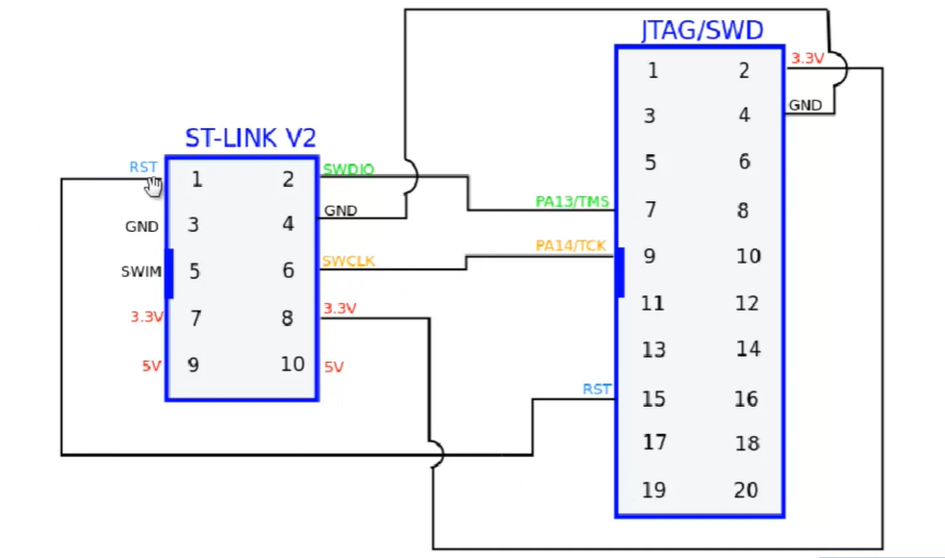

Kết nối STM32F407VET6 với DHT11:

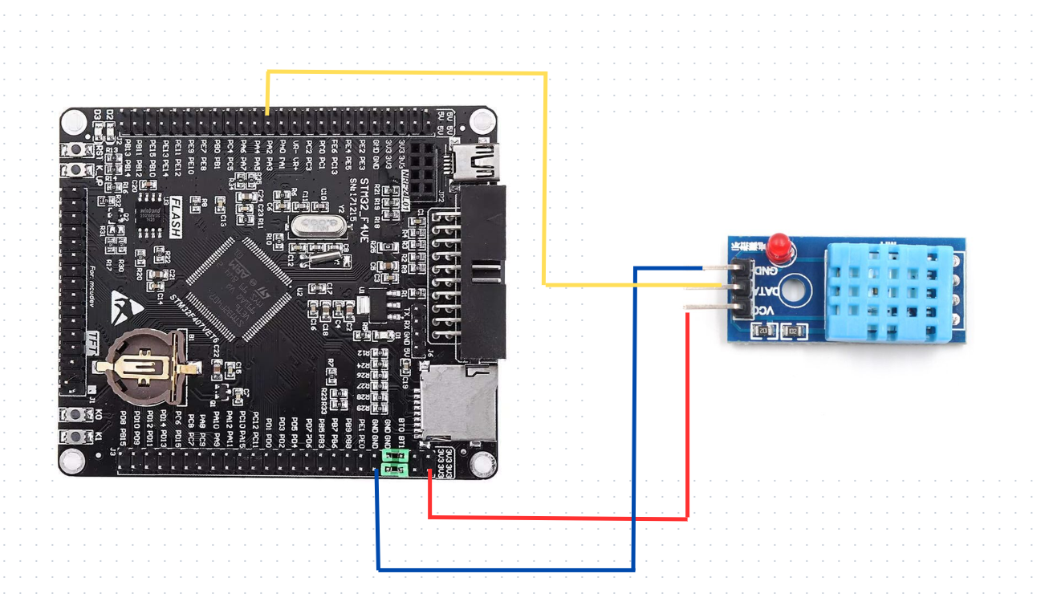

Hình ảnh thực tế:

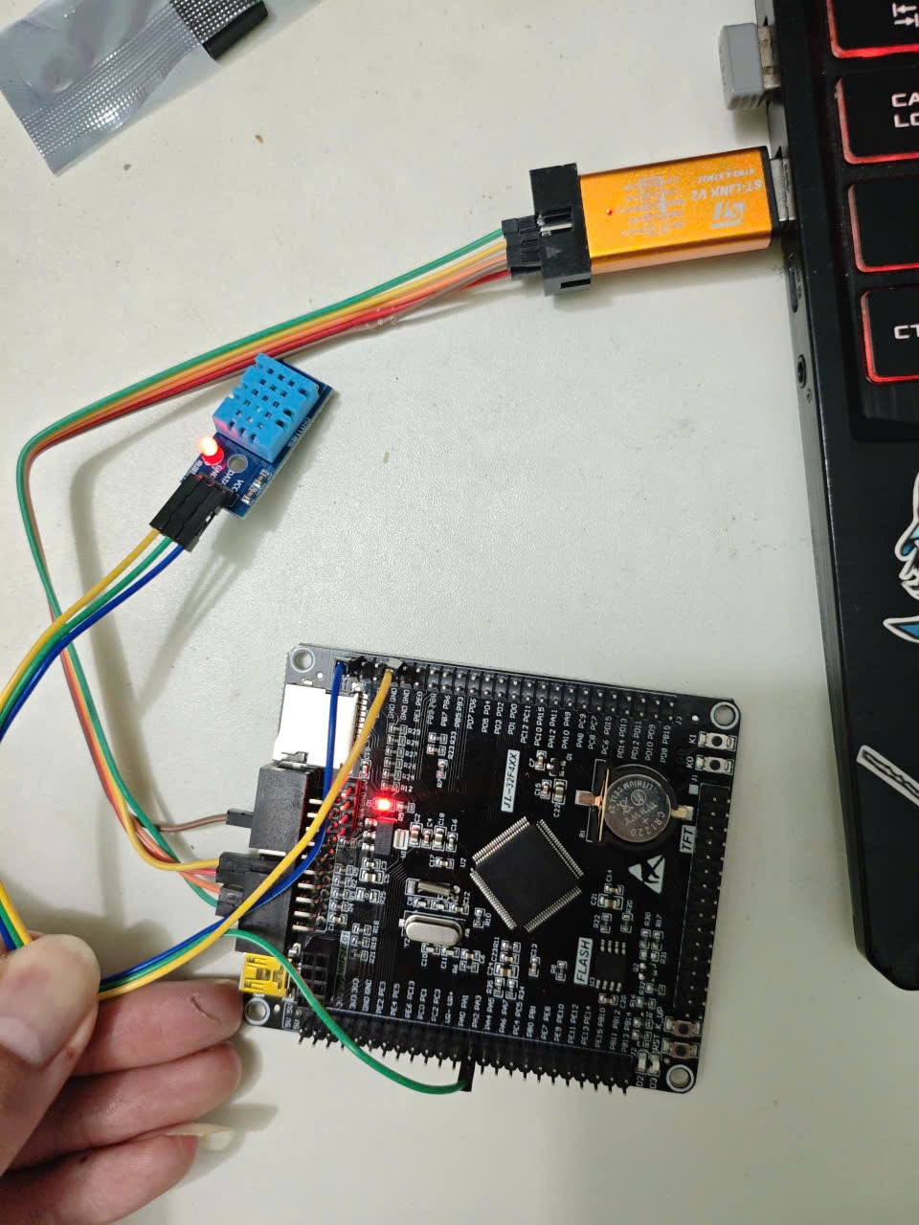

Kết quả thu được nhiệt độ và độ ẩm:

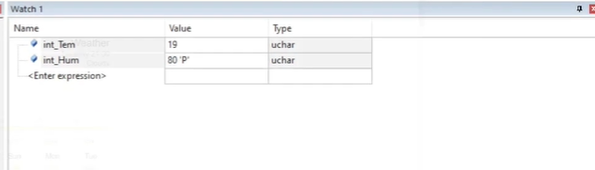

# **3. Vận dụng PWM đọc cảm biến Servo SG90**

## **3.1. Khái niêm PWM**

PWM hay Pulse Width Modulation là phương pháp điều chỉnh độ rộng của xung có chu kì cố định, nhằm tạo ra sự thay đổi điện áp tại đầu ra.

## **3.2.Servo SG90:**

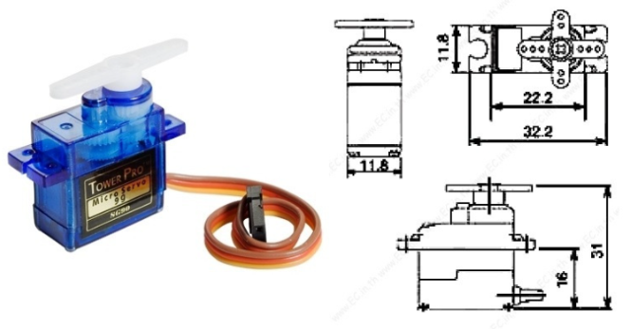

Servo có kích thước nhỏ gọn, trọng lượng nhẹ nhưng vẫn đảm bảo công suất đầu ra cao. Thiết bị có khả năng quay khoảng 180° (90° theo mỗi hướng) và hoạt động tương tự như các servo tiêu chuẩn, tuy nhiên với kích thước nhỏ hơn đáng kể.

Servo cho phép sử dụng đa dạng mã điều khiển, phần cứng và thư viện điều khiển, giúp việc tích hợp vào các hệ thống điều khiển trở nên thuận tiện. Sản phẩm đặc biệt phù hợp cho người mới bắt đầu trong lĩnh vực điều khiển và tự động hóa, khi có nhu cầu tạo chuyển động mà không cần thiết kế bộ điều khiển động cơ hồi tiếp và hộp giảm tốc. Nhờ kích thước nhỏ, servo có thể được lắp đặt trong không gian hạn chế.

Thiết bị được cung cấp kèm theo ba tay servo (horns) và bộ phụ kiện lắp đặt.

Thông số kỹ thuật

* Khối lượng: 9 g
* Kích thước: xấp xỉ 22.2 × 11.8 × 31 mm
* Mô-men xoắn cực đại: 1.8 kgf·cm
* Tốc độ hoạt động: 0.1 s / 60°
* Điện áp hoạt động: 4.8 V (xấp xỉ 5 V)
* Độ rộng vùng chết: 10 μs
* Dải nhiệt độ làm việc: 0 °C – 55 °C

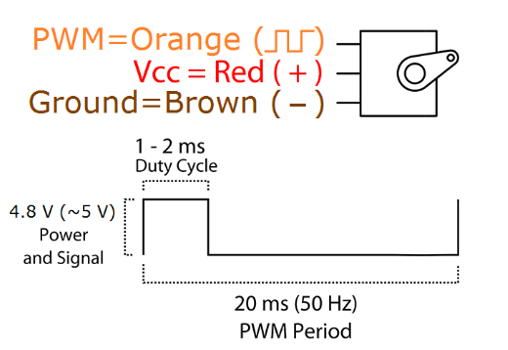

Vị trí “0” (xung điều khiển 1,5 ms) tương ứng với vị trí trung tâm của servo.  
Vị trí “+90” (xung khoảng 2,0 ms) tương ứng với servo quay hết về một phía (ví dụ: bên phải).  
Vị trí “−90” (xung khoảng 1,0 ms) tương ứng với servo quay hết về phía đối diện (ví dụ: bên trái).

Luồng hoạt động của chương trình

1. Khởi tạo hệ thống
   * Hàm HAL_Init() khởi tạo thư viện HAL, cấu hình SysTick và reset các ngoại vi.
   * SystemClock_Config() cấu hình xung nhịp hệ thống sử dụng HSI và PLL.
2. Khởi tạo ngoại vi
   * MX_GPIO_Init() kích hoạt clock cho GPIO.
   * MX_TIM2_Init() cấu hình Timer 2 ở chế độ PWM với chu kỳ 20 ms (50 Hz), phù hợp cho điều khiển servo.
3. Khởi tạo servo
   * Servo_Init() khởi động PWM trên kênh 1 của TIM2.
4. Điều khiển servo
   * Servo_Write(pwm) chuyển đổi giá trị góc (0–180°) sang độ rộng xung PWM (1–2 ms) và ghi vào thanh ghi CCR1.
   * Servo lần lượt quay về vị trí 0° và 180°, mỗi vị trí giữ trong 1 giây.
5. Vòng lặp chính
   * Chương trình đi vào vòng lặp vô hạn while(1) và không thực hiện thêm tác vụ nào khác.

## **3.3. Hình ảnh demo:**

Kết nối SG90:

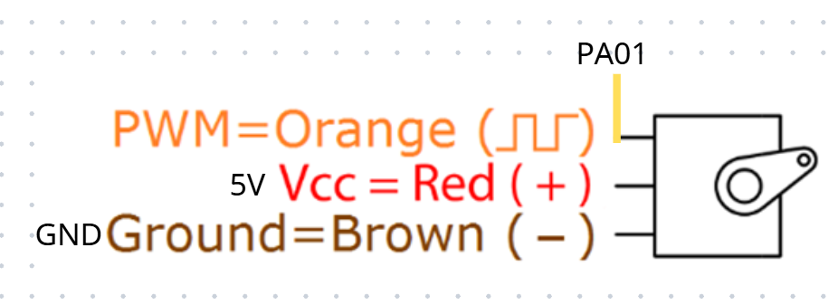

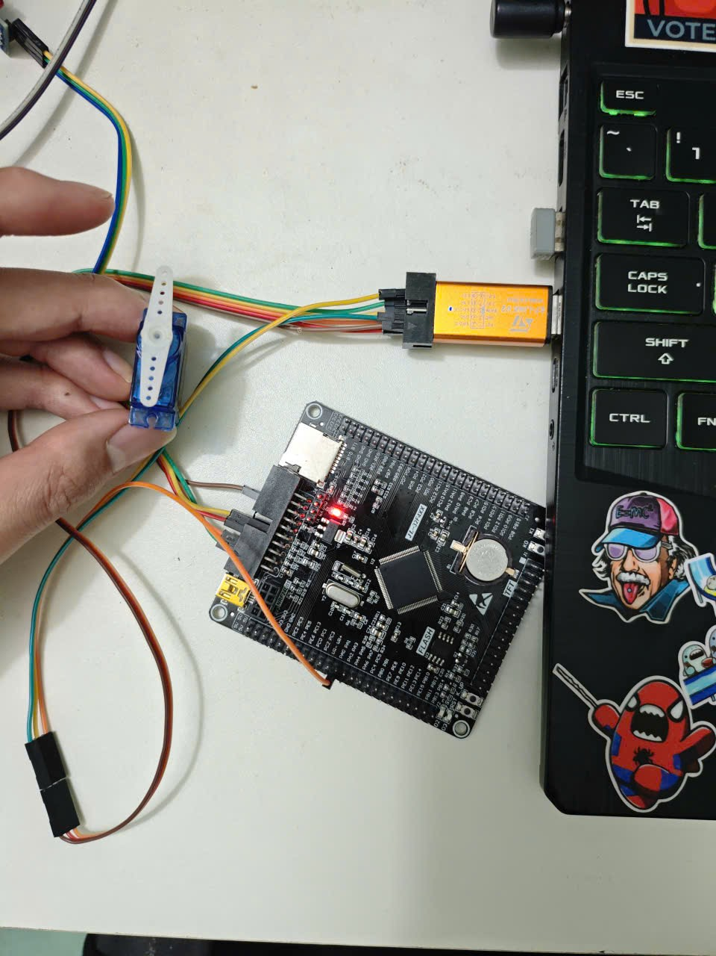

# **4.UART**

## **4.1. Khái niệm**

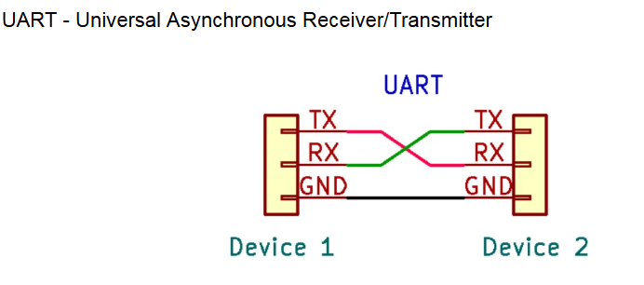

**Transmitter (Gửi):** Chức năng gửi dữ liệu từ thiết bị này đến thiết bị khác.

**Receiver (Nhận):** Chức năng nhận dữ liệu từ thiết bị khác.

UART là **song công** (half-duplex), có nghĩa là dữ liệu chỉ có thể được truyền theo một hướng tại một thời điểm

UART là **giao thức nối tiếp** (serial), có nghĩa là dữ liệu được truyền đi một bit tại một thời điểm, theo một chuỗi nối tiếp

UART là **bất đồng bộ**, tốc độ Baud **(Baud Rate):** Là tốc độ truyền tải dữ liệu, được đo bằng số bit truyền trong mỗi giây. Các tốc độ phổ biến là 9600, 115200, v.v.

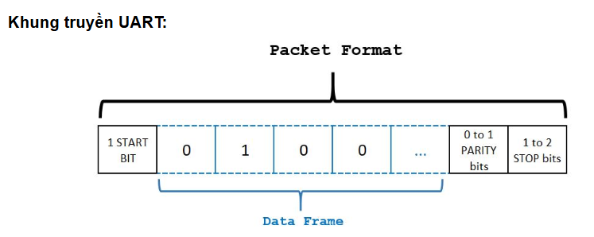

* Start bit: Thường là 1 bit, xác định bắt đầu của gói dữ liệu.
* Data frame: Tùy thuộc vào cấu hình, thường là 7, 8, hoặc 9 bit.
* Parity bit (Tùy chọn): Dùng để kiểm tra lỗi trong quá trình truyền dữ liệu.
* Stop bits: Một hoặc hai bit dùng để báo hiệu kết thúc của gói dữ liệu.

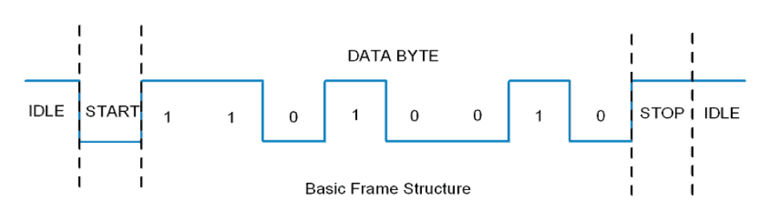

## **4.2. Module CH340 USB To TTL**

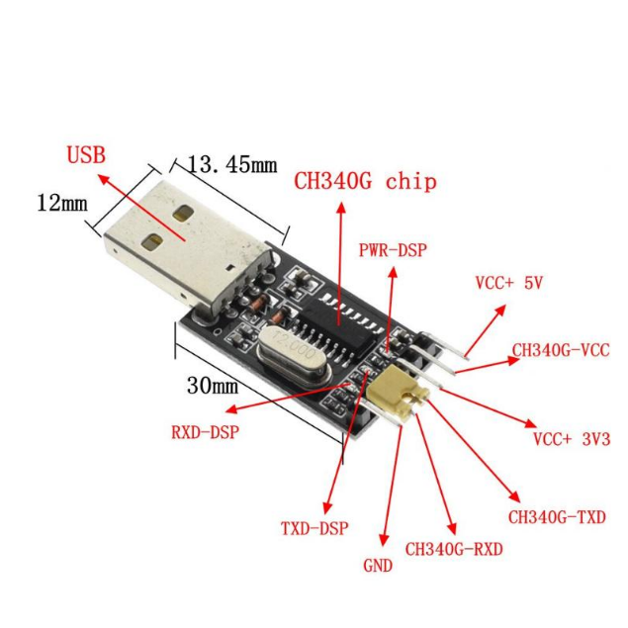

CH340 là IC chuyển đổi giao tiếp USB sang UART (Serial) do hãng WCH phát triển. IC này cho phép máy tính giao tiếp với các thiết bị ngoại vi UART (MCU, module, cảm biến…) thông qua cổng USB, thay thế cho cổng COM truyền thống trên PC hiện đại.

Các tính năng nổi bật của CH340 gồm:

* Tuân thủ USB 2.0 Full-Speed
* Giả lập UART chuẩn, tương thích với hầu hết phần mềm COM trên Windows
* Hỗ trợ baudrate từ 50 bps đến 2 Mbps
* Giao tiếp full-duplex UART
* Hỗ trợ tín hiệu MODEM: RTS, CTS, DTR, DSR, DCD, RI
* Hỗ trợ mức nguồn 5V và 3.3V
* Tích hợp firmware, dùng chung driver với CH341
* Nhiều phiên bản không cần thạch anh ngoài

**Chân và chức năng quan trọng**

**-** Nhóm nguồn & USB

* VCC: Nguồn cấp 5V hoặc 3.3V
* GND: Mass
* UD+ / UD-: D+ / D− của USB
* V3: Nguồn nội, cần tụ decoupling 0.1 µF

- Nhóm UART

* TXD: Truyền dữ liệu
* RXD: Nhận dữ liệu

- Nhóm MODEM

* RTS#, CTS#, DTR#, DSR#, DCD#, RI#  
  → Phục vụ điều khiển luồng và bootloader MCU

- Chân hỗ trợ

* TNOW: Báo đang truyền (dùng cho RS485)
* ACT#: USB đã enumerate xong
* R232: Đảo mức RXD khi dùng RS232

## **4.3. Hình ảnh demo:**

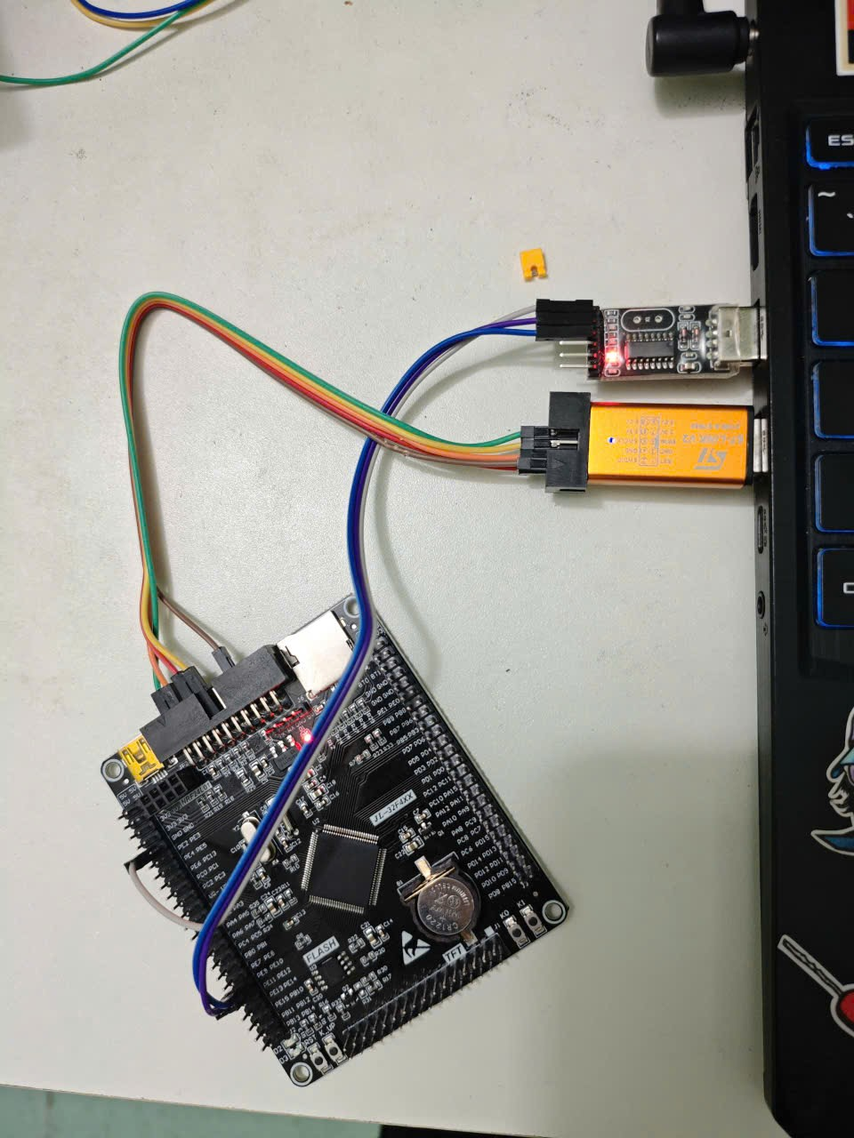

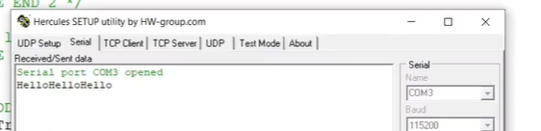

# **5.I2C giao tiếp với cảm biến MPU6050**

## **5.1. Khái niệm I2C**

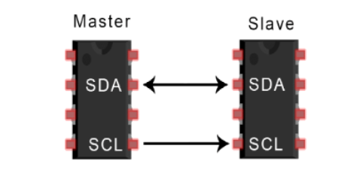

SDA (Data) - đường truyền cho master và slave để gửi và nhận dữ liệu.

SCL (Clock) - đường mang tín hiệu xung nhịp.

Với I2C, bạn có thể kết nối nhiều slave với một master duy nhất và có thể có nhiều master điều khiển một hoặc nhiều slave

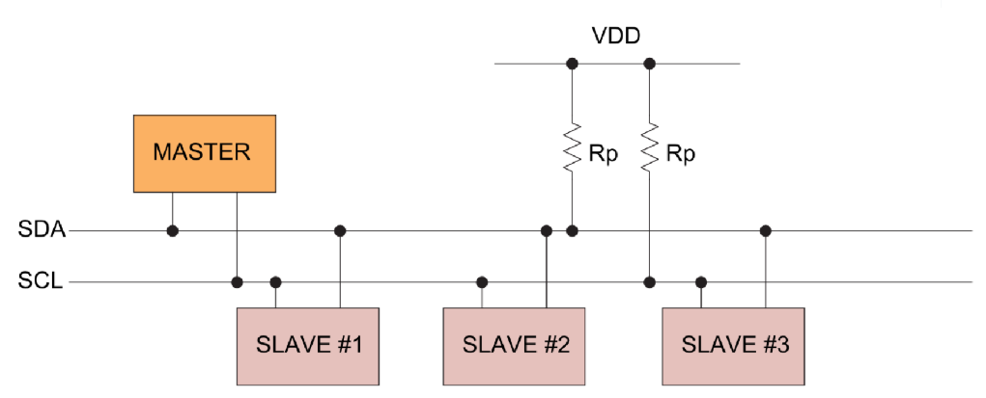

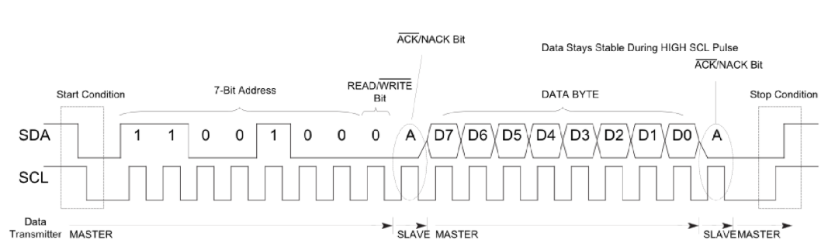

**Ghi dữ liệu:**

Bước 1: Master gửi tín hiệu start I2C

Bước 2: Master gửi địa chỉ của thiết bị I2C (7 bit) kèm bit Write (bit 0);

Bước 3: Master gửi địa chỉ của thanh ghi dữ liệu của Slave muốn ghi giá trị.

Bước 4: Master gửi giá trị mà muốn ghi vào thành ghi ở bước 3.

Bước 5: Master tạo tín hiệu stop.

**Đọc dữ liệu:**

Bước 1: Master gửi tín hiệu start I2C

Bước 2: Master gửi địa chỉ của thiết bị I2C (7 bit) kèm bit Write (bit 0);

Bước 3: Master gửi địa chỉ thanh ghi của Slave mà muốn đọc dữ liệu.

Bước 4: Master gửi tín hiệu Repeated Start

Bước 5: Master gửi địa chỉ của thiết bị I2C (7 bit) kèm bit Read (bit 1);

Bước 6: Master đọc dữ liệu chứa trong thanh ghi ở bước 3 từ Slave gửi về .

Bước 7: Master tạo tín hiệu Stop.

## **5.2. Cảm biến MPU6050**

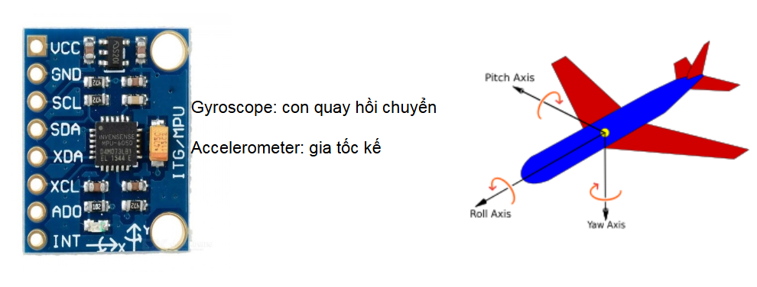

MPU-6000 là cảm biến IMU 6 trục do InvenSense sản xuất, tích hợp:

* Gia tốc kế 3 trục (Accelerometer)
* Con quay hồi chuyển 3 trục (Gyroscope)

Cảm biến được dùng để đo gia tốc, vận tốc góc và tư thế của vật thể, phổ biến trong robot, UAV, thiết bị cân bằng, điều khiển chuyển động và hệ thống nhúng .

**Giao tiếp và chân quan trọng**

- Nguồn:

* VDD: nguồn chính (3.3V)
* GND: mass
* REGOUT: nguồn nội 1.8V (tụ lọc)

- Giao tiếp:

* SPI: CS, SCLK, SDI, SDO
* I²C: SDA, SCL
* AD0: chọn địa chỉ I²C

- Khác:

* INT: ngắt dữ liệu sẵn sàng
* FSYNC: đồng bộ ngoài

## **5.3. Hình ảnh demo**

Hình ảnh nối mạch:

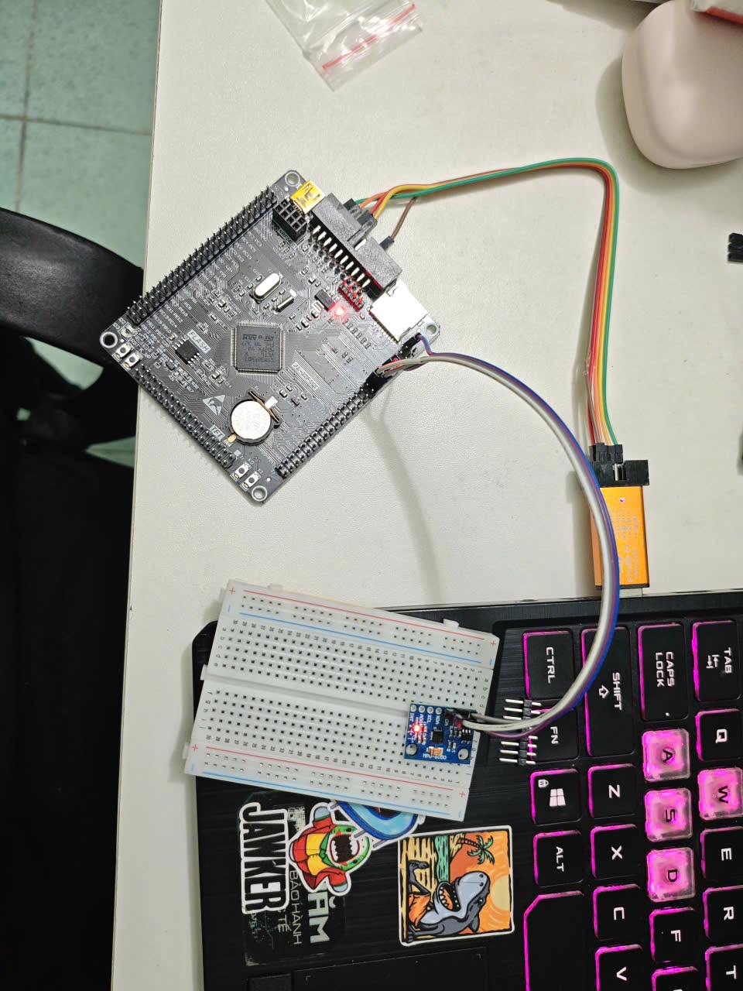

Kết quả đo được:

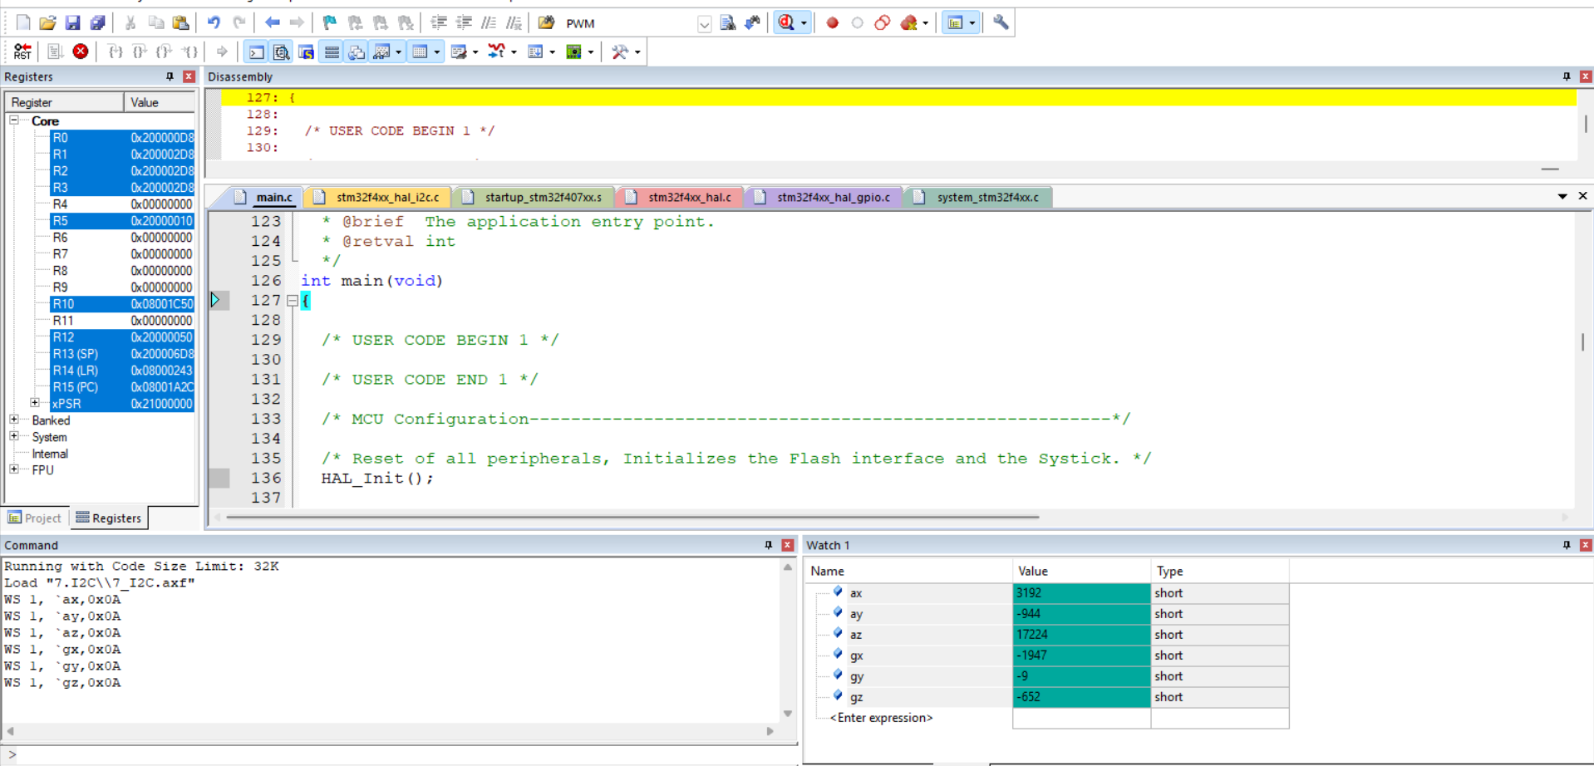

# **6. RTOS**

## **6.1. Khái niệm RTOS**

RTOS là viết tắt của cụm từ Real-time operating system hay hệ điều hành thời gian thực thường được nhúng trong các dòng vi điều khiển dùng để điều khiển thiết bị một cách nhanh chóng và đa nhiệm (multi tasking).

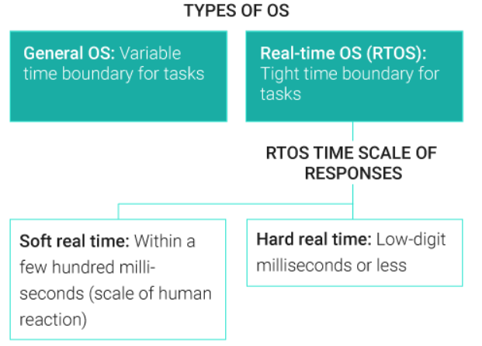

Các đặc trưng của RTOS:

* High performance
* Safety and security
* Priority-based scheduling
* Small

## **6.2.Cách hoạt động của RTOS**

Điều phối các task, lập lịch và phân mức ưu tiên cho task Cơ chế Multi-Tasking

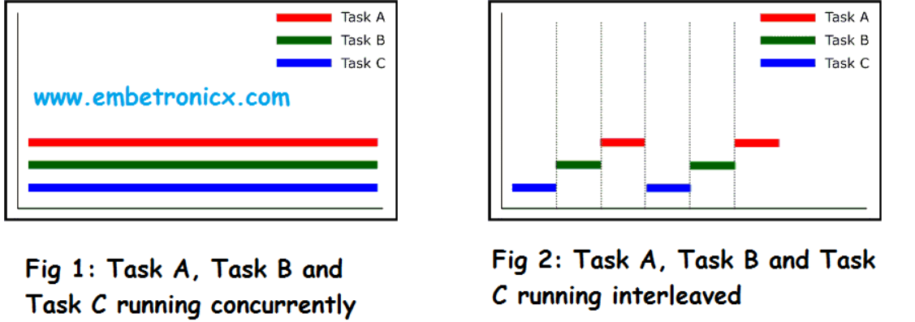

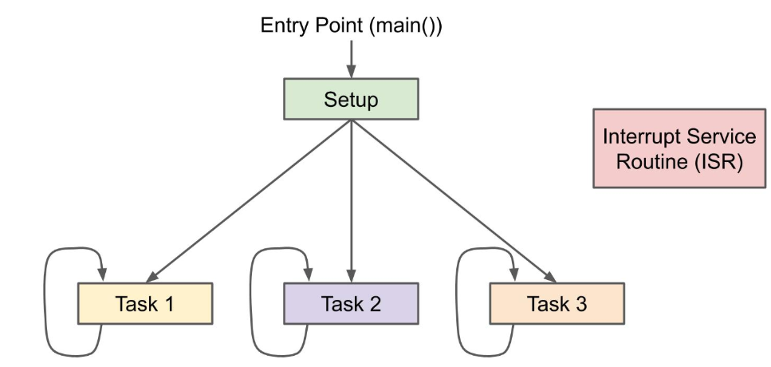

## **6.3. Kernel**

Kernel trong RTOS là phần lõi của hệ điều hành, chịu trách nhiệm quản lý các tài nguyên hệ thống và điều phối việc thực thi các tác vụ (tasks) trong hệ thống. Kernel trong RTOS thường được thiết kế đặc biệt để đảm bảo đáp ứng các yêu cầu thời gian thực, tức là các tác vụ phải được thực thi trong các khoảng thời gian cố định hoặc không được chậm trễ quá mức.

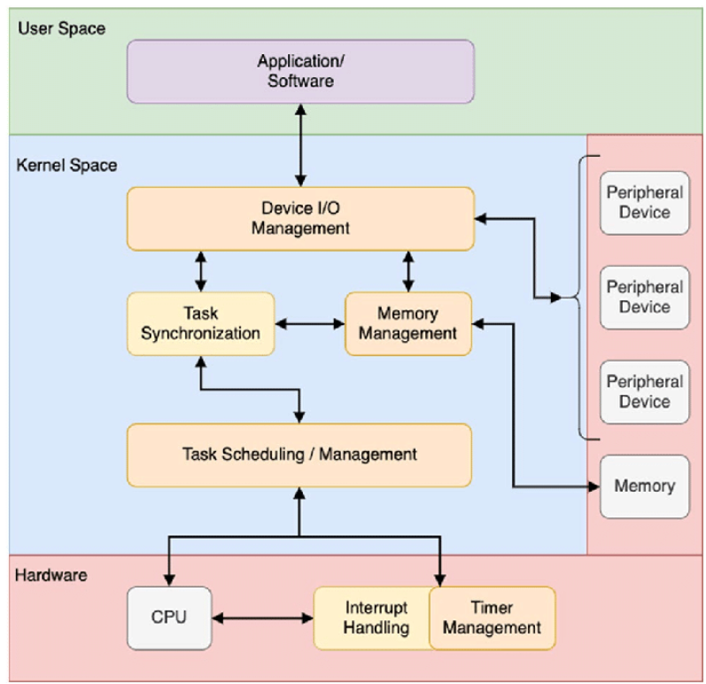

**FreeRTOS** - Một RTOS quá quen thuộc với các lập trình viên nhúng và vi điều khiển STM32, FreeRTOS là một RTOS mã nguồn mở. Ưu điểm của FreeRTOS là kích thước khá nhỏ gọn (vài KB), hỗ trợ nhiều thuật toán lập lịch, và dễ dàng porting sang các dòng vi điều khiển lõi ARM, AVR,...

## **6.4.Task**

Task là một đoạn chương trình thực thi một hoặc nhiều nhiệm vụ nào đó, được Kernel quản lý.

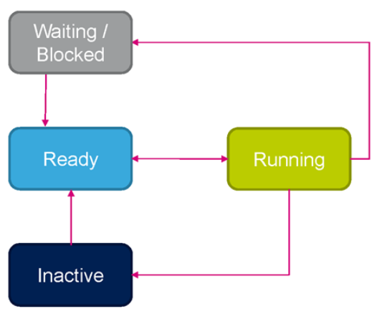

Các trạng thái của task:

*RUNNING: Đang thực thi - Task đang chạy

*READY: Sẵn sàng để thực hiện - Task đang chờ để được thực thi

*BLOCKED: Chờ sự kiện - Một task có thể bị blocked khi đang chờ dữ liệu từ một queue, một semaphore, hoặc một tài nguyên khác mà chưa sẵn sàng, ví dụ như nếu đang thực thi mà dùng vTaskDelay thì task cũng rơi vào trạng thái blocked

*SUSPEND: Tạm dừng - Một task bị tạm ngừng hoặc đình chỉ thực thi bởi system

**Priority-based Preemptive Scheduling**

* Mỗi task được gán một mức ưu tiên (priority), và FreeRTOS sẽ luôn chọn task có mức ưu tiên cao nhất để chạy. Nếu một task mới có mức ưu tiên cao hơn task đang chạy, FreeRTOS sẽ tạm hoãn task đang chạy và chuyển sang chạy task có mức ưu tiên cao hơn.
* FreeRTOS sử dụng một hàng đợi ưu tiên cho các task sẵn sàng thực thi. Khi một task sẵn sàng chạy, hệ thống sẽ chọn task có mức ưu tiên cao nhất từ hàng đợi để thực thi.
* Các task có mức ưu tiên bằng nhau sẽ được thực thi theo kiểu round-robin (theo vòng tròn) nếu không có task nào có mức ưu tiên cao hơn.

**Round-Robin:**

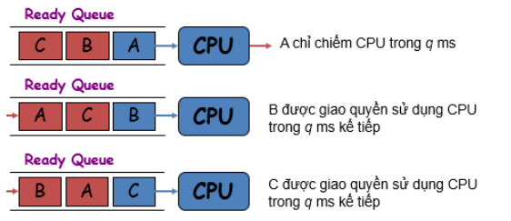

# **7. Hệ thống đọc nhiệt độ bằng ADC+ DMA**

## **7.1 ADC và DMA**

### **7.1.1. ADC - Analog-to-Digital Converter**

**Khái niệm:**

Trong các vi điều khiển (microcontroller), ADC (Analog-to-Digital Converter) là một thành phần quan trọng giúp chuyển đổi tín hiệu analog từ thế giới bên ngoài (ví dụ như tín hiệu từ cảm biến) thành tín hiệu số mà vi điều khiển có thể xử lý được.

**Nguyên lý hoạt động:**

ADC hoạt động bằng cách lấy mẫu (sampling) tín hiệu analog tại các thời điểm xác định, sau đó lượng tử hóa (quantization) tín hiệu này thành các mức rời rạc và cuối cùng mã hóa (encoding) thành giá trị số nhị phân.

Giá trị số đầu ra của ADC phụ thuộc vào:

* Tốc độ lấy mẫu: Tốc độ càng cao thì càng chuẩn
* Điện áp tham chiếu: điện áp tối đa mà một bộ ADC có thể đọc được
* Độ phân giải của ADC:
  + Thường đo bằng số bit (8-bit, 10-bit, 12-bit, 16-bit, 24-bit,...).
  + Độ phân giải càng cao, khả năng biểu diễn tín hiệu càng chính xác.

### **7.1.2. DMA - Direct Memory Access**

**Khái niệm:**

DMA (Direct Memory Access) là cơ chế cho phép các ngoại vi trong hệ thống (như ADC, UART, SPI, I2C…) truy cập trực tiếp vào bộ nhớ RAM mà không cần sự can thiệp liên tục của CPU. Nhờ đó, dữ liệu có thể được truyền với tốc độ cao hơn và giảm tải cho bộ xử lý trung tâm.

Trong các hệ thống nhúng, DMA thường được sử dụng khi cần truyền hoặc thu một lượng lớn dữ liệu liên tục, đặc biệt trong các ứng dụng yêu cầu thời gian thực.

**Nguyên lý hoạt động của DMA**

Khi sử dụng DMA, CPU chỉ thực hiện việc cấu hình ban đầu như địa chỉ nguồn, địa chỉ đích, kích thước dữ liệu và chế độ truyền. Sau đó, bộ điều khiển DMA sẽ tự động thực hiện việc truyền dữ liệu giữa ngoại vi và bộ nhớ.

Khi quá trình truyền hoàn tất, DMA có thể phát sinh ngắt (interrupt) để thông báo cho CPU tiếp tục xử lý dữ liệu.

**Đặc điểm và ưu điểm của DMA**

* Giảm tải cho CPU, cho phép CPU xử lý các tác vụ khác song song
* Tăng tốc độ truyền dữ liệu
* Phù hợp với các ứng dụng truyền dữ liệu liên tục
* Giảm độ trễ trong hệ thống

## **7.2.Cảm biến nhiệt độ - LM35**

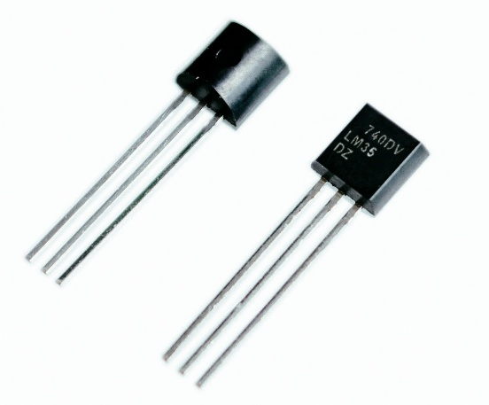

**Một số thông số chính của LM35:**

- Cảm biến LM35 là bộ cảm biến nhiệt mạch tích hợp chính xác cao mà điện áp đầu ra của nó tỷ lệ tuyến tính với nhiệt độ theo thang độ Celsius. Chúng cũng không yêu cầu cân chỉnh ngoài vì vốn chúng đã được cân chỉnh.

- Đặc điểm chính của cảm biến LM35:

+ Điện áp đầu vào từ 4V đến 30V

+ Độ phân giải điện áp đầu ra là 10mV/°C

+ Độ chính xác cao ở 25 C là 0.5°C

+ Trở kháng đầu ra thấp 0.1 cho 1mA tải

- Dải nhiệt độ đo được của LM35 là từ -55 °C - 150°C với các mức điện áp ra khác nhau. Xét một số mức điện áp sau :

+ Nhiệt độ -55 °C điện áp đầu ra -550mV

+ Nhiệt độ 25 °C điện áp đầu ra 250mV

+ Nhiệt độ 150 °C điện áp đầu ra 1500mV

- Tính toán nhiệt độ đầu ra của LM35.

Việc đo nhiệt độ sự dụng LM35 thông thường chúng ta sử dụng bằng cách : LM35 - > ADC - > Vi điều khiển

Công thức đo nhiệt độ:

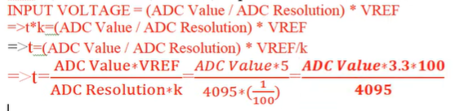

## **7.3. Hình ảnh demo thu được**

**Pinout view:**

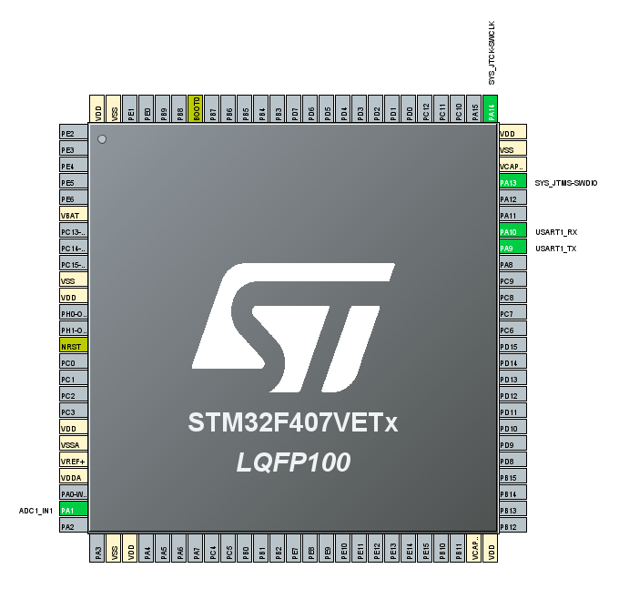

**Hình ảnh demo:**

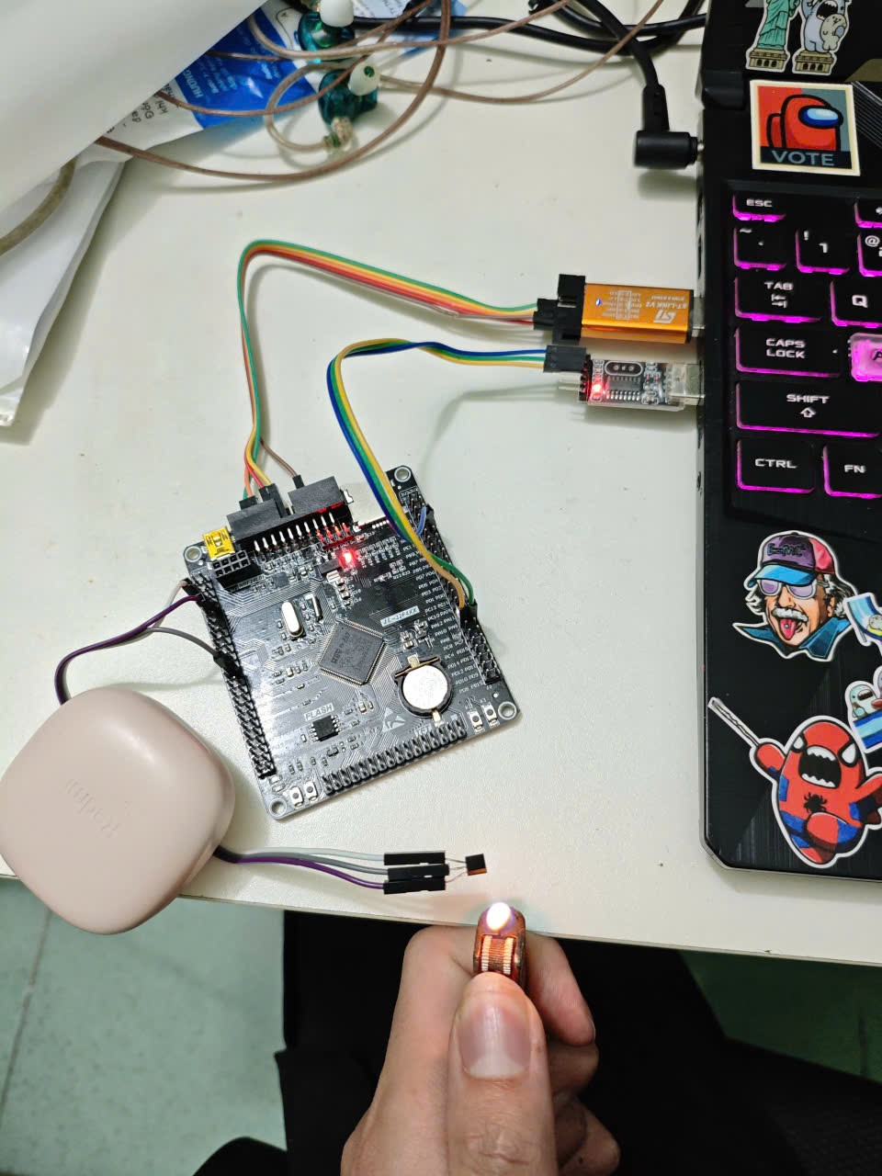

**Kết quả đo được: 81.55 C**

